# **系统用例分析文档**

参与人员：练富珊、黄皓燊、黄成志、郑嘉蔚、郑瑞贤、辛伟达

指导老师：吴绍根、罗佳

2018.9.29

目录

系统用例分析文档 1

一、 用例分析图 3

1. 前端手机用户用例图 3

2. 前端PC用户用例图 4

3. 系统管理员用例图 5

二、 用例分析 6

1. 前端手机用例描述 6

1.1 用户注册 6

1.2 用户登陆 7

1.3 创建群 7

1.4 加入群 7

1.5 退出群 7

1.6 群管理 7

1.7 联系群内成员 7

1.8 采集GPS信息发送到后台 7

1.9 查看所在群的用户的位置信息 7

3. 前端PC用例描述 8

4. 系统管理员用例描述 9

# **用例分析图**

## **前端手机用户用例图**

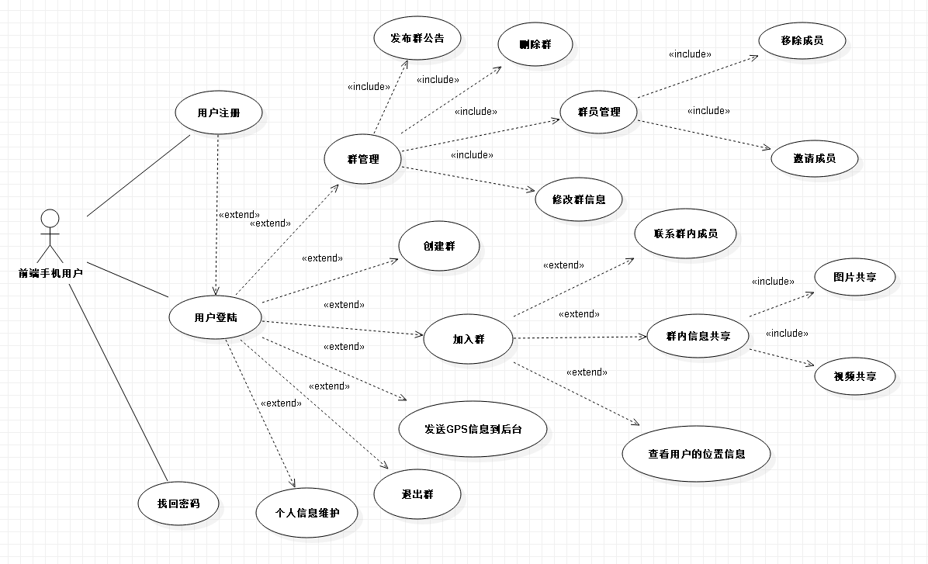

## **前端PC用户用例图**

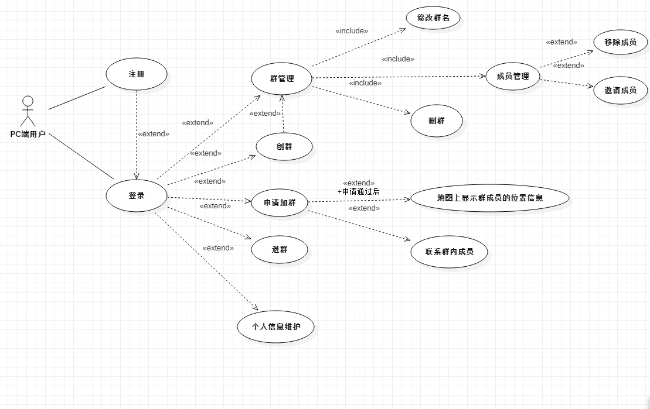

## **系统管理员用例图**

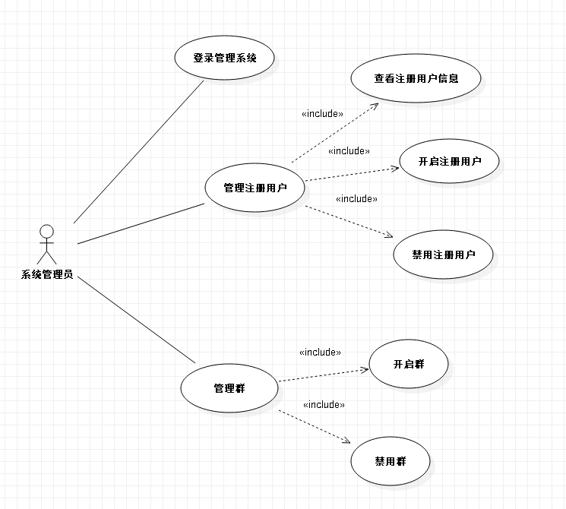

# **用例分析**

## **前端手机用例描述**

### **用户注册**

|  |  |
| --- | --- |
| 用例名称 | 用户注册 |
| 用例编号 | Mobile_001 |
| Actor | 手机用户 |
| 用例简述 | Actor使用该功能完成注册 |
| 前置条件 | 该手机号尚未被注册 |
| 主要流程 | 1. Actor点击App，进入登录/注册界面。  2. 点击【注册新用户】，进入注册界面  3. 输入用户名、密码、确认密码、验证码，单击确定按钮。  4. 系统对输入的用户名、密码进行验证。  5. 若验证成功，进入主界面。 |
| 替代流程 | 6. 系统提示”用户名不能为空”，回到流程2，继续输入用户名  7. 前后输入密码不一致时，系统提示”两次密码输入不同”，回到流程2，重新输入密码  8. 系统提示”验证码不能为空”， 回到流程2，继续输入验证码 |
| 例外流程 | 无 |
| 业务规则 | 验证方式： 验证码必须与系统随机生成的验证码一致，且用户名、密码必须正确。 |
| 备注 | 无 |

### **用户登陆**

|  |  |
| --- | --- |
| 用例名称 | 用户登陆 |
| 用例编号 | 001 |
| Actor | 系统管理员、客服人员、维护人员、上级人员 |
| 用例简述 | Actor使用功能前必须先登录系统，这是Actor进入系统的唯一入口 |
| 参考界面 |  |
| 主要流程 | 1.Actor在浏览器中输入管理系统的网址，进入登录界面。  2.输入用户名、密码、验证码，单击确定按钮。  3.系统对输入的用户名、密码进行验证。  4.若验证成功，进入操作页面。 |
| 替代流程 | 5.系统提示”用户名不能为空”，回到流程2，继续输入用户名  6.系统提示”验证码不能为空”， 回到流程2，继续输入验证码  7.单击取消按钮，系统清楚文本框内所有内容，回到流程2 |
| 例外流程 | 若验证失败次数小于3次，回到流程2，否则退出浏览器。 |
| 业务规则 | 验证方式： 验证码必须与系统随机生成的验证码一致，且用户名、密码必须正确。 |
| 备注 | 无 |

### **1.3 创建群**

### **1.4 加入群**

### **1.5 退出群**

### **1.6 群管理**

### **1.7 联系群内成员**

### **1.8 采集GPS信息发送到后台**

### **查看所在群的用户的位置信息**

## **2.前端PC用例描述**

## **3.系统管理员用例描述**